**ПРАВИТЕЛЬСТВО РОССИЙСКОЙ ФЕДЕРАЦИИ  
НАЦИОНАЛЬНЫЙ ИССЛЕДОВАТЕЛЬСКИЙ УНИВЕРСИТЕТ   
«ВЫСШАЯ ШКОЛА ЭКОНОМИКИ»**

Факультет компьютерных наук

Департамент программной инженерии

|  |  |
| --- | --- |
| СОГЛАСОВАНО  Старший преподаватель факультета компьютерных наук департамента Программной инженерии  _______________ Д.В. Пантюхин  «___» ____________ 2017 г. | УТВЕРЖДАЮ  Академический руководитель образовательной программы «Программная инженерия»  ________________ В.В. Шилов  «___» ____________2017 г. |
| |  |  | | --- | --- | | Подп. и дата |  | | Инв. № дубл. |  | | Взам. Инв. № |  | | Подп. и дата |  | | Инв. № подл. | RU.17701729.502840-01 34 01-1 | | **Программа распознавания рукописных букв латинского алфавита на основе нейронной сети**  **Руководство оператора**  **ЛИСТ УТВЕРЖДЕНИЯ**  **RU.17701729.502840-01 34 01-1-ЛУ**  Исполнитель  Студент группы 162 ПИ  ___________/Кузнецов Д.С./  «___»__________2017 г.  **2017** | |  |

УТВЕРЖДЕН

RU.17701729.502840-01 34 01-1-ЛУ

|  |  |  |  |  |  |  |  |  |  |  |  |  |
| --- | --- | --- | --- | --- | --- | --- | --- | --- | --- | --- | --- | --- |
| |  |  | | --- | --- | | Подп. и дата |  | | Инв. № дубл. |  | | Взам. Инв. № |  | | Подп. и дата |  | | Инв. № подл. | RU.17701729.502840-01 34 01-1 | | **Программа распознавания рукописных букв латинского алфавита на основе нейронной сети**  **Руководство оператора**  **RU.17701729.502840-01 34 01-1**  **Листов 14**  **2017** |  |

**Содержание**

1. НАЗНАЧЕНИЕ ПРОГРАММЫ 3

1.1. Функциональное назначение 3

1.2. Эксплуатационное назначение 3

1.3. Описание функций 3

2. Условия выполнения программы 4

2.1. Требования к составу и параметрам технических средств 4

2.2. Требования к информационной и программной совместимости 4

2.3. Требования к оператору 4

3. Выполнение программы 5

3.1. Запуск программы 5

3.2. Выполнение программы 7

3.3. Закрытие программы 11

4. Сообщения оператору 12

Приложение 1 13

ЛИСТ РЕГИСТРАЦИИ ИЗМЕНЕНИЙ 14

# НАЗНАЧЕНИЕ ПРОГРАММЫ

* 1. **Функциональное назначение**

Программа предназначена для создания изображений латинских букв от A до F и последующего распознавания данных букв на созданных изображениях.

* 1. **Эксплуатационное назначение**

Программа предназначена для демонстрации работы алгоритмов распознавания образов на изображении.

## Описание функций

Разрабатываемая программа должна предоставлять пользователю следующие возможности:

1. Запуск алгоритма распознавания с помощью графического интерфейса
2. Создание пользовательских изображений в графическом интерфейсе
3. Создание нового изображения безе перезагрузки интерфейса
4. Получение результата распознавания образов латинских букв от A до F на созданном изображении в графическом интерфейсе
5. Доступ к возможностям предобученной нейронной сети для распознавания латинских букв от A до F
6. Возможность обучать ИНС на собственных данных, корректируя параметры обучения вне графического интерфейса (для опытных пользователей)
7. Возможность конвертировать изображения в вектор признаков вне графического интерфейса

# Условия выполнения программы

* 1. **Требования к составу и параметрам технических средств**

Требуется компьютер с операционной системой Windows, обладающий следующими минимальными техническими характеристиками:

1. процессор 500 МГц;
2. 1024 Мб оперативной памяти;
3. 100 Мб свободного дискового пространства;
4. монитор с разрешением 1024х768 или выше;
5. клавиатура
6. мышь
7. Windows XP с пакетом обновления 3 (SP3) (32-разрядная), Windows Vista с пакетом обновления 1, Windows Server 2003 R2 с MSXML 6.0, Windows Server 2008 с пакетом обновления 2 (SP2) (32-разрядная или 64-разрядная), Windows 7 или более поздние операционные системы (32-разрядные или 64-разрядные)
   1. **Требования к информационной и программной совместимости**

Программные средства:

1. программа реализована на языке C# 4.0 и python 2.7;
2. среда программирования – Microsoft Visual Studio 2015 Enterprise;
3. при разработке программы использована .NET Framework 4.0;
4. установленная лицензионная версия Microsoft Visio 2010 или более поздняя версия.
5. установленный интерпретатор python 2.7 или выше, python 3.5. При использовании python 3.5 оператор не будет иметь возможности обучать ИНС
6. предустановленный в python интерпретатор библиотеки: tensorflow 1.1.0, numpy 1.12.0, Pillow 4.1.1, Flask 0.12.1, pandas 0.20.1. Версии библиотек должны быть не ниже указанных

## Требования к оператору

Для распознавания собственных изображений оператор должен иметь базовые навыки пользования компьютером и опыт работы с MS Visual Studio.

Для обучения нейронной сети оператор должен иметь базовые навыки программирования на языке python 2.7, опыт разработки сверточных нейронных сетей или базовые знания о их структуре.

# Выполнение программы

## Запуск программы

Конечный продукт состоит из 3 частей: графического интерфейса, ИНС, разработанной на языке python, размеченной обучающей выборки.

Проект MS VS находится в каталоге “Handwritten letters classifier” в корне информационного носителя. Проект ИНС состоит из скрипт-файла Main.py и подкаталога logs (все элементы располагаются в каталоге “/Handwritten letters classifier/bin/Debug/”, где “/” – корень носителя). Каталог “logs” – содержит сохраненные параметры обучения. В каталоге вместе с ИНС находятся файлы “test_labels_set.csv” и “test_set.csv” – векторизованные изображения, на которых обучалась ИНС.

Для работы программы необходимо запустить python-скрипт в режиме локального сервера. Это можно сделать перейдя в корневой каталог графического интерфейса “/Handwritten letters classifier” и запустив файл “start python-server.bat”. Откроется командная строка, которая начнет запуск сервера. После окончательной загрузки вывод в командной строке должен быть похож на следующий:

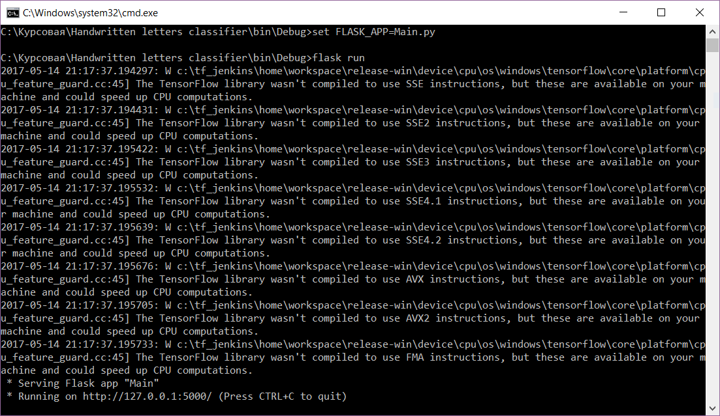

*Рисунок 1 – Запуск локального сервера*

Теперь можно запустить графический интерфейс.

Откройте корневой каталог графического интерфейса (см. выше) и запустите файл «Handwritten letters classifier.csproj». Откроется окно Visual Studio с проектом графического интерфейса. После полной загрузки проекта нажмите кнопку Пуск на панели инструментов.

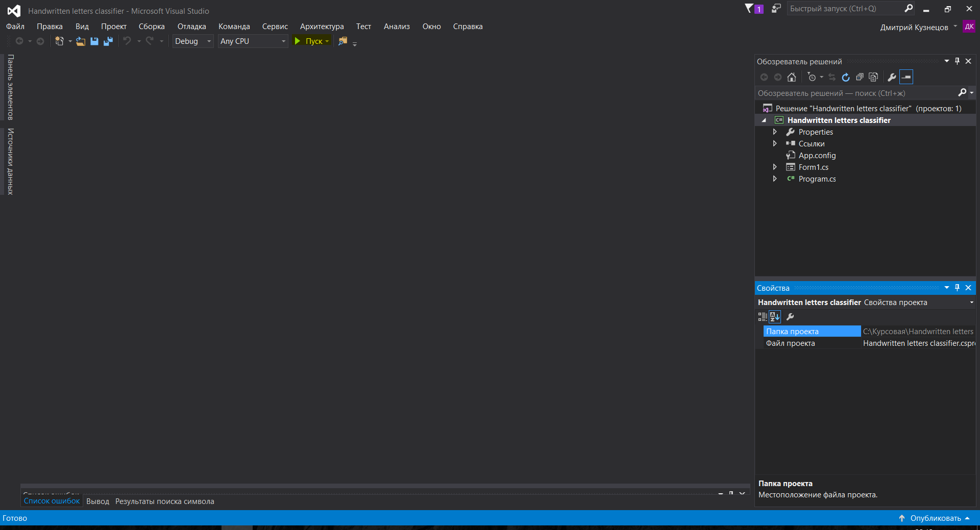

*Рисунок 2 – запуск графического интерфейса*

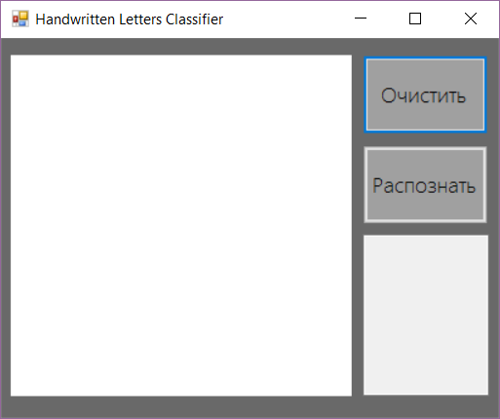Откроется графический интерфейс:

*Рисунок 3 – Графический интерфейс*

## Выполнение программы

**3.2.1 Распознавание первого пользовательского изображения**

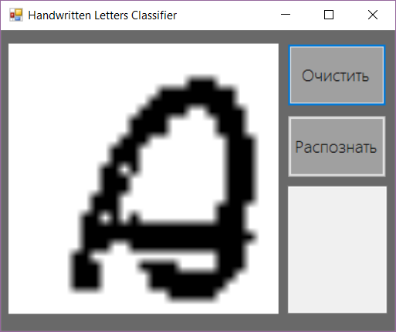Белое окно в левой части формы – элемент для рисования изображений. Создать собственной изображение можно перемещая курсор мыши с зажатой левой клавишей, описывая контур вашей буквы.

*Рисунок 4 – первое пользовательское изображение*

Если вы получили изображение не соответствующее ожиданиям, холст можно очистить с помощью кнопки «Очистить», расположенной в правом верхнем углу формы. После проделанной операции вы можете начать создание желаемого образа сначала.

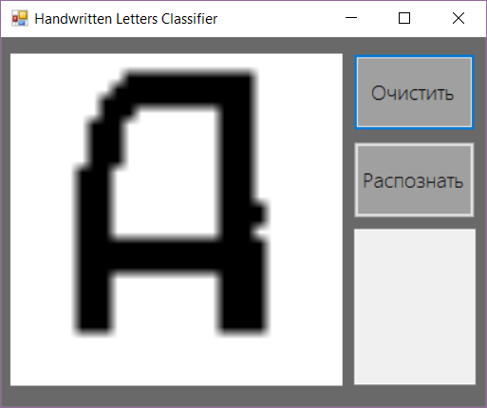*Рисунок 5 – новый образ*

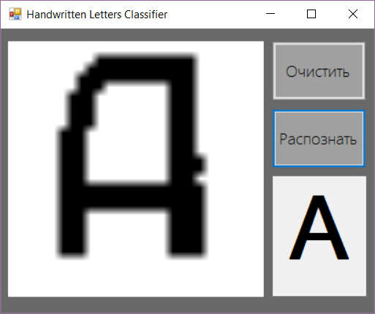Перейдем к распознаванию, полученного изображения. Нажав кнопку «Распознать», вы запустите процесс обработки образа. Во время операции холст очистится до завершения процесса распознавания. Когда операция будет выполнена, холст обновится и в правом нижнем углу формы отобразится ответ сети в текстовом формате.

*Рисунок 6 – результат работы*

Для создания нового изображения достаточно снова воспользоваться кнопкой «Очистить». Холст и окно вывода сети обновятся автоматически.

**3.2.2 Обучение ИНС**

Для обучения сети воспользуемся скриптом network_learning.py, который находится в директории ИНС. Данный скрипт модифицированная версия Main.py: процесс обучение выводит отчет о своей работе в консоль оператора.

Чтобы начать обучение сети, нужно запустить network_learning.py в любом подходящем вам редакторе.

Метод Learn() реализует процесс обучения. Данный метод имеет несколько параметров, которые характеризуют процесс обучения.

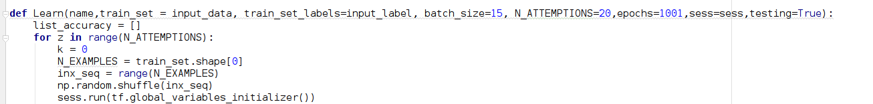

*Рисунок 7 – Метод, реализующий обучение сети*

Атрибут “name” – имя файла, в который сохранятся параметры сети после обучения

Атрибут “train_set” и “train_set_labels” – ссылки на входные обучающие данные

Атрибут “batch_size” – кол-во входных примеров, обрабатывающихся за один шаг алгоритма обучения. Примеры берутся из train_set

Атрибут “N_ATTEMPTIONS” – количество перераспределений входных данных на обучающую и тестовую выборки

Атрибут “epochs” - количество выполняемых шагов обучения для одного перераспределения входных данных

Атрибут “sess” – сессия в библиотеке tensorflow, в которой описан граф сети. В приведенной программе он заранее определен, не стоит переопределять данный параметр вручную, если вы не хотите менять структуру сети самостоятельно.

Атрибут “testing” – True, если вы хотите проверить качество сети и обучить ее на подмножестве входных данных. False, если хотите обучить сеть на всем множестве имеющихся данных без проверки ее качества.

Разобравшись с параметрами обучения, можно вызвать метод обучения. Например, следующим образом:

*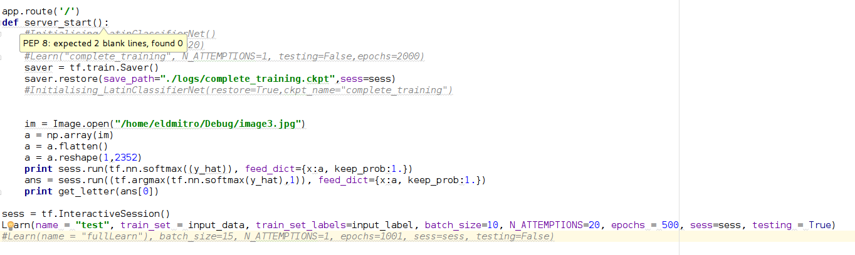Рисунок 8 – Обучение и проверка сети*

После того как алгоритм запустится в консоли начнется отображаться процесс обучения в формате: «Attemtion <номер перераспределения>: … (<Шаг обучения>, <точность предсказания на пакете данных (batch)>) … Accuracy <точность предсказания на тестовой выборке после полного обучения на данном перераспределении>»

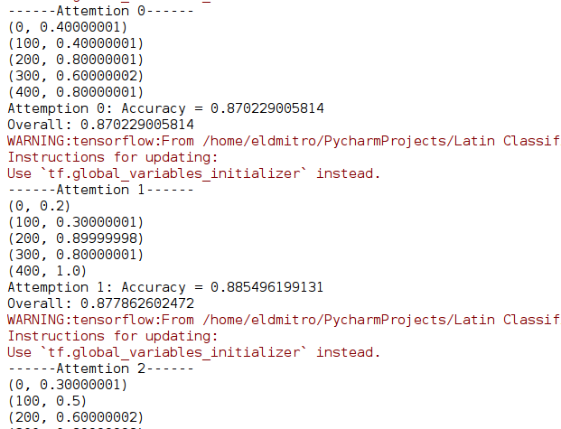

*Рисунок 9 – Процесс обучения*

Для того чтобы проверить обученную сеть на необходимом изображении, не обращаясь к графическому интерфейсу, достаточно воспользоваться рецептом описанном на следующем изображении:

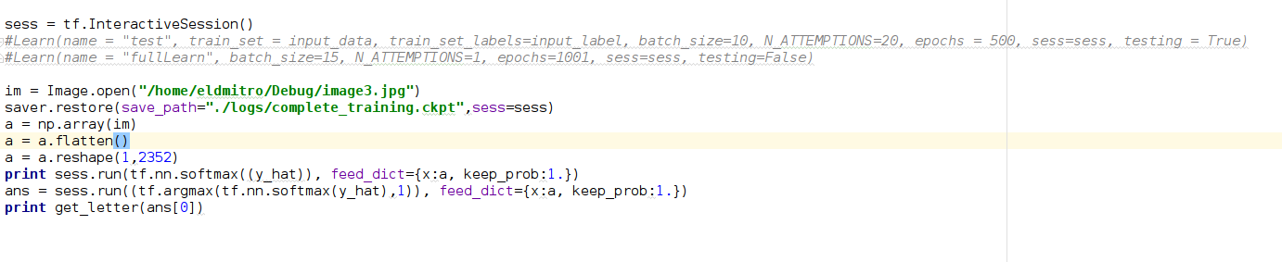*Рисунок 10 – Обработка изображения*

Достаточно поменять строку в методе Image.open(<string>) на путь к вашему файлу

## Закрытие программы

Для завершении программы необходимо закрыть окна графического интерфейса, проекта VS и командной строки сервера. Если вы захотите продолжить работу с командной строкой после завершения работы локального сервера, достаточно нажать сочетание клавиш Ctrl+C.

# Сообщения оператору

* 1. При попытке распознать пользовательское изображение при выключенном локальном сервере:

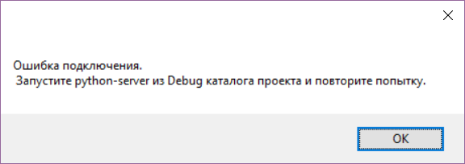

*Рисунок 11 – Предупреждение*

**Приложение 1**

**Список используемой литературы**

* 1. ГОСТ 19.101-77 Виды программ и программных документов. //Единая система программной документации. – М.: ИПК Издательство стандартов, 2001.
  2. ГОСТ 19.102-77 Стадии разработки. //Единая система программной документации. – М.: ИПК Издательство стандартов, 2001.
  3. ГОСТ 19.103-77 Обозначения программ и программных документов. //Единая система программной документации. – М.: ИПК Издательство стандартов, 2001.
  4. ГОСТ 19.105-78 Общие требования к программным документам. //Единая система программной документации. – М.: ИПК Издательство стандартов, 2001.
  5. ГОСТ 19.106-78 Требования к программным документам, выполненным печатным способом. //Единая система программной документации. – М.: ИПК Издательство стандартов, 2001.
  6. ГОСТ 19.201-78 Техническое задание. Требования к содержанию и оформлению. //Единая система программной документации. – М.: ИПК Издательство стандартов, 2001.
  7. ГОСТ 19.604-78 Правила внесения изменений в программные документы, выполненные печатным способом. //Единая система программной документации. – М.: ИПК Издательство стандартов, 2001.
  8. ГОСТ 19.301-79 Программа и методика испытаний. Требования к содержанию и оформлению. //Единая система программной документации. – М.: ИПК Издательство стандартов, 2001.
  9. Статья «Методы оптимизации нейронных сетей», Павел Садовников [Электронный ресурс]//  
     URL: <https://habrahabr.ru/post/318970/> (Дата обращения: 09.05.2017, режим доступа: свободный).
  10. Статья «Convolutional Neural Networks for Visual Recognition», Stanford University [Электронный ресурс]//

URL: <http://cs231n.github.io/convolutional-networks/> (Дата обращения: 09.05.2017, режим доступа: свободный).

**ЛИСТ РЕГИСТРАЦИИ ИЗМЕНЕНИЙ**

|  |  |  |  |  |  |  |  |  |  |
| --- | --- | --- | --- | --- | --- | --- | --- | --- | --- |
| Изм. | Номера листов (страниц) | | | | Всего листов (страниц) в документе | № документа | Входящий № сопроводительного документа и дата | Подпись | Дата |
| измененных | замененных | новых | аннулированных |
|  |  |  |  |  |  |  |  |  |  |
|  |  |  |  |  |  |  |  |  |  |
|  |  |  |  |  |  |  |  |  |  |
|  |  |  |  |  |  |  |  |  |  |
|  |  |  |  |  |  |  |  |  |  |
|  |  |  |  |  |  |  |  |  |  |
|  |  |  |  |  |  |  |  |  |  |
|  |  |  |  |  |  |  |  |  |  |
|  |  |  |  |  |  |  |  |  |  |
|  |  |  |  |  |  |  |  |  |  |
|  |  |  |  |  |  |  |  |  |  |
|  |  |  |  |  |  |  |  |  |  |
|  |  |  |  |  |  |  |  |  |  |
|  |  |  |  |  |  |  |  |  |  |
|  |  |  |  |  |  |  |  |  |  |
|  |  |  |  |  |  |  |  |  |  |
|  |  |  |  |  |  |  |  |  |  |
|  |  |  |  |  |  |  |  |  |  |
|  |  |  |  |  |  |  |  |  |  |
|  |  |  |  |  |  |  |  |  |  |
|  |  |  |  |  |  |  |  |  |  |
|  |  |  |  |  |  |  |  |  |  |
|  |  |  |  |  |  |  |  |  |  |
|  |  |  |  |  |  |  |  |  |  |
|  |  |  |  |  |  |  |  |  |  |